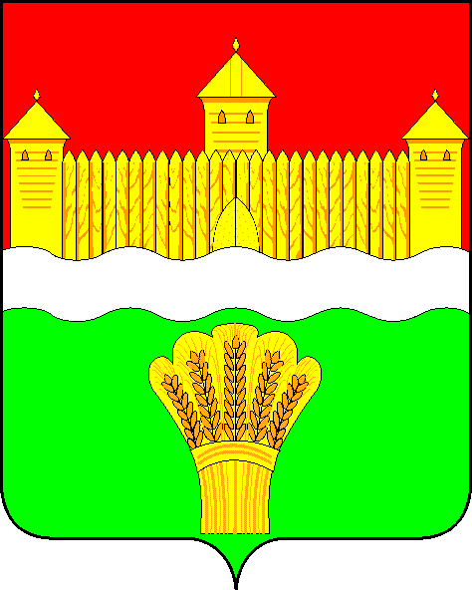
КЕМЕРОВСКАЯ ОБЛАСТЬ - КУЗБАСС
СОВЕТ НАРОДНЫХ ДЕПУТАТОВ
КЕМЕРОВСКОГО МУНИЦИПАЛЬНОГО ОКРУГА
ПЕРВОГО СОЗЫВА

СЕССИЯ № 36

РЕШЕНИЕ

от «27» января 2022 г. № 547
г. Кемерово

О внесении изменений в решение Совета народных депутатов Кемеровского муниципального округа от 26.12.2019 № 39 «Об избрании председателя контрольно-счетной палаты Кемеровского муниципального округа»

В связи с созданием Контрольно-счетной палаты Кемеровского муниципального округа как юридического лица, руководствуясь Федеральным законом от 07.02.2011 № 6-ФЗ «Об общих принципах организации и деятельности контрольно-счетных органов субъектов Российской Федерации и муниципальных образований», Законом Кемеровской области от 29.09.2011 № 96-ОЗ «Об отдельных вопросах организации и деятельности контрольно-счетных органов муниципальных образований», Совет народных депутатов Кемеровского муниципального округа

РЕШИЛ:
1. Внести в решение Совета народных депутатов Кемеровского муниципального округа от 26.12.2019 № 39 «Об избрании председателя контрольно-счетной палаты Кемеровского муниципального округа» следующие изменения:
1.1. Пункт 1 изложить в следующей редакции:
«1. Назначить Крашенинину Валентину Михайловну на должность председателя Контрольно-счетной палаты Кемеровского муниципального округа, созданной как юридическое лицо с 11.01.2022 года.».
2. Опубликовать настоящее решение в газете «Заря» и на официальном сайте Совета народных депутатов Кемеровского муниципального округа в сети «Интернет».
3. Настоящее решение вступает в силу со дня его официального опубликования и распространяется на правоотношения, возникшие с 11.01.2022 года.
4. Контроль за исполнением решения возложить на Левина Д.Г. – заместителя председателя Совета народных депутатов Кемеровского муниципального округа.

Председатель Совета народных депутатов
Кемеровского муниципального округа В.В. Харланович

Глава округа М.В. Коляденко

